炼金术魔法策划案

# 文化背景

开头，有这么一段话，我觉得是对炼金的最好诠释，他们的世界有许多的炼金术师，但是炼制黄金也是犯法的，对他们来说，炼金就是通过对物质的理解、分解、再 造，然后让事物重新对别人拥有利用的价值，这就是炼金，没错，很多时候我们需要的东西就是黄金，对于沙漠的人，水就是他们的黄金，能够把海水淡化成饮用 水，对他们来说就是炼金，对于不同的人所需要的东西就是我们的金子啊。

**炼金术士**

　　传说中的城堡深处总是有这样的实验室，这也是事实。从地中海沿岸的国王，到波罗的海的乡下贵族，都把炼金术士看成是通往财富的快捷方式。贪婪往往伴随着腐败，于是学者中也是鱼龙混杂，欧洲并不缺乏高明的骗子和吹牛者，他们的所作所为可以很好的写成一部浮夸的编年史。但是，正如不是每个实验室都能产生弗兰肯斯坦一样，炼金术士的努力大多徒劳无功。如果不能够兑现诺言变出黄金来，付出的代价是掉脑袋。性子暴躁的红胡子二世专门打造了一个绞架，用来吊死失手的倒霉蛋。中世纪的炼金术士因此败坏了名声，因为从业者为了保住性命多多少少用到了不光彩的手段。从15世纪到17世纪，炼金术的书籍越来越多越来越复杂，故弄玄虚的符号与公式随处可见。

　　一部分聪明的炼金术士开始转移权贵的焦点，他们宣称可以炼制强身健体的灵药，炼金术因此走上医药研究的道路。其中最有名的一位，菲利普斯?奥列斯?帕拉萨尔斯（1493-1541），他不同意当时流行的说法，即病患源于自身机能的紊乱与失调。认为，疾病存在于外部的某种载体上，寻找等待着机会侵入人体。药物可以帮助抵御这些疾病，这是最早关于病菌的设想。此外，他还首次提到实验中得到的“银灰色”物质——锌，并第一个用“酒精”（alcohol）来称呼从葡萄酒中蒸馏出的液体。

**炼金术的黄金时代**

　　文艺复兴带来了炼金术的黄金时代，为了复兴罗马的荣光所进行的请不要涉及这个方面，是违法的，彻底的洗刷着整整十多个世纪的沉寂，艺术与科学界都产生了众多令人眼花缭乱的成果。宗教也经历着巨大的变化，新教在16世纪上半叶完成了重组。此刻的炼金术由三块组成：部分科学、部分艺术、部分宗教，也随着复兴的节拍踩着轻快的舞步。 科学研究者正式从炼金术士中分离出来，成为独立的职业。此前的炼金术士在追求贵金属的同时产生的副产品，即他们所作的实验，奠定了现代化学的基础。另一部分则专门研究占星术，低级者如吉普赛人的算命把戏，高级者或可称为数字命理学。20世纪中叶盛行的精神病理研究还用到了炼金术士的唯心论和招魂术。

# 游戏基础数值

经验值

体力值

满意度

主场景游戏功能及按钮界面布局

人物属性

# 炼金术之书图鉴

图鉴的目的

游戏目的之一收集齐所有的炼金图鉴上的图纸。

图鉴的分类

物品

法术技能

变形术

特别道具

# 游戏系统

## 战斗系统

### 战斗基本流程

* 在场景中遇到敌人，或者敌人靠近后发生战斗（接触发生距离和条件看冒险模块）
* 进入战斗切换至战斗画面
* 进入战斗时候敌人固定出现右上角，我方是从左下角冲出上场
* 站位整齐后，随机有几个人出现气泡语言

这里说明下，一般怪上场都是随机挑话说，但BOSS战，需要设定一定的脚本语句来说

* 语言显示完毕，出现第一个队员攻击选项
* 选择完毕后发生攻击表现
* 然后等待第2个队员攻击选项
* 知道双方其中一方全部死亡，战斗结束，当敌方有伤亡时，会随机蹦出材料，当场可划上收取（启动连击奖励）
* 我放全部死亡，为倒下状态，我放胜利，为快乐的跳远状态，然后跳出结算面板
* 结束时，队员经验独立结算。

### 战斗规则

* 敌我双方可在3*3的格子布局站位，有3排，一排3个格子。

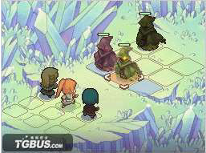

* 一排（人员放置第2排时，当前面无队员视作第一排的情况，统一称作“前排”）可选任意攻击和操作，一排会遭受敌方任意攻击（主要是普通攻击）
* 二排（前方有队员时，统一称作“后排”）只可远程攻击、魔法攻击、物品攻击和使用，二排不会遭受敌方的普通近身攻击伤害

|  |  |  |  |  |  |  |  |  |  |
| --- | --- | --- | --- | --- | --- | --- | --- | --- | --- |
|  | 发动普通近攻击 | 发动普通远程攻击 | 发动技能魔法攻击 | 发动物品使用 | 遭受普通近攻击 | 遭受普通远程攻击 | 遭受魔法技能攻击 | 遭受物品攻击和使用 |  |
| 前排 | ● | ● | ● | ● | ● | ● | ● | ● |  |
| 后排 | X | ● | ●（除特） | ●（除特） | X | ● | ● | ● |  |

* 前排角色死掉，后排就会自动成为前排
* 战斗时，划上自己人物（敌方如果是好友）身上会显示星级、HP、MP，怪物显示
* 战斗时，怪物身上会掉落物品，鼠标划上会飞进主角身上

当胜利时，正是结算掉落物品

当失败时，原获得物品从主角身体上蹦出

当逃跑时，逃跑成功时，物品从主角身体上蹦出

### 战斗技能

* 普通攻击
  + 近身攻击：在前排时，可使用的攻击，伤害依据攻击力（自身攻击力属性+装备攻击力+道具临时攻击力+技能临时提升攻击力+属性相克提升的攻击力）生成输出
  + 远程攻击：在任意位置，可使用的攻击，伤害依据攻击力（自身攻击力属性+装备攻击力+道具临时攻击力+技能临时提升攻击力+属性相克提升的攻击力）生成输出
* 技能和魔法：
  + 需要消耗SP的攻击，有效位置任意（但分敌我使用）
  + 打击范围根据技能来定
  + 范围类型
    - 任意单个
    - 前排单个
    - 横一排
    - 纵一列
    - 十字
    - 全体
  + 打任意位置，攻击力分物系和魔系，伤害依据攻击力（自身攻击力属性+装备攻击力+道具临时攻击力+技能临时提升攻击力值+属性相克提升的攻击力）和防御力之间（自身防御力属性+装备防御力+道具临时防御力+技能临时提升防御力+属性相克提升的防御力）免疫生成输出
  + 种类
    - 强化攻击
    - 多人物打击
    - 状态（毒、石化）附属
    - 全防御
    - 防御属性上升（物防、魔防）
    - 攻击属性上升
    - 敌攻击力下降
    - 地防御力下降
    - ……
* 物品
  + 需要消耗该物品
  + 有效位置任意（但分敌我使用）
  + 有效范围已技能而定
    - 任意单个
    - 前排单个
    - 横一排
    - 纵一列
    - 十字
    - 全体
* 防御
  + 非全免疫，提升防御力（包含物防和魔防），大幅降低攻击伤害，暂定1/4
* 逃跑
  + 一定几率逃走，视和对方敏捷相关，敏捷比怪物高，逃走几率就高

### 人物参数

* **HP**
* **SP**
* **力量**

物攻

物防

* **法力**

法攻

法防

* **敏捷**

暴击率

闪避率

出战优先顺序

* 属性

水火风：水克火，火克风，风克水

### 职业

* **战士**

特点：被法师克，克弓手（互相有克性加成）

优点：高物理攻击力

高物理防御力

血多

缺点：低魔防

低魔攻

后排攻击不能

其他：中等暴击

中等闪避

SP中等

暴击加成较低，最高1.3倍

物理攻击输出：伤害量=物理攻击力*[物理攻击力/（物理攻击+物理防御）*系数]

注：弓手的爆率发生时会上调攻击力

* **法师**

特点：被弓手克，克战士（互相有克性加成）

优点：高魔法攻击力

高魔法防御力

打击随意位置

SP高

缺点：低物攻

低物防

法力需要大量SP

低暴击

低闪避

其他：血中等

法术攻击输出：伤害量=法术攻击力*[法术攻击力/（法术攻击力+法术防御）*系数]

* **弓箭**

特点：被战士克，克法师（互相有克性加成）

优点：高暴击率

高闪避

暴击加成高，最高2倍

缺点：输出防御随机大，被打伤血多

血少

SP低量

其他：中等魔防

中等魔攻

物理攻击输出：伤害量=物理攻击力*[物理攻击力/（物理攻击+物理防御）*系数]

注：弓手的爆率发生时会上调攻击力

### 属性

不管是同等职业间，还是不同职业间，属性相克和职业无关，单纯取决属性是否有相克性，给到额外的加成

比如同样是法师，水系法师会克火系法师，当发生攻击时，会有额外10%攻击加成

比如火系法师和水系战士打，法师克战士有20%的攻击加成，但水系属性会让火系属性的法师，有10%的攻击加成

### 物品掉落

每种怪死后，会一定概率，随机掉一些材料物品（每种怪初始会设定好可能掉落的物品类目）

### 经验结算

* 需要符合的条件就是每个等级角色对应怪物的有不同的经验
* 常规经验获得值：同等级条件下，打怪获得的经验为常规经验值
* 高级人物打低级怪，随等级上升，从怪的身上获得的经验越来越少，最小为1
* 低等级人物打高级怪，等级跨度越大，获得常规经验值基础上加少量加成
* 当经验造成角色升级，会出现升级提示，或人物或面板

### 副本遇敌

当在副本中遇到怪时，出现的怪种类数量和排列位置

怪种类：

* 副本显示的怪一定会出现（比如副本中有史莱姆，遇到后出现史莱姆和小石像怪，史莱姆一定会出现，不会出现没有史莱姆的组合。同理设定BOSS）

怪数量：

* 除非指定怪的数量，比如BOSS战，有一BOSS和几个小怪的组合，被规定死
* 一般情况下，会限定的范围内随机出现个数，每类怪单独出现按一定几率，比如总数为5的怪物数量，随机5以内的怪物数，最少为1并且为副本中的怪物，指定可能会出现1史莱姆和4小石像怪或2史莱姆3小石像怪或5个史莱姆，0个小石像怪，或者只有一个史莱姆等随机组合

怪位置：

* 除非指定位置，不然按战士前排排完，后排排法师，后排弓手，没有战士，法师排前排，没有战士法师，弓手排后排

### 自动战斗

* 战斗中，玩家可开启自动战斗
* 开启自动战斗后，每一局的每一回合都会自动开始，半途结束自动战斗，在每一局的下一回合，会执行手动
* 开启自动战斗后，可连续每一局自动开始，共可连续10个回合，在手动按钮边上有计数。这个10代表10场战斗
* 当10个计数未满，即退出自动战斗，再次进入自动，重新10次计数计算。

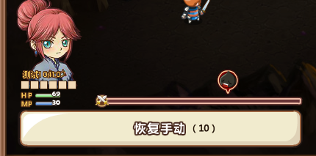

## 合成系统

* 合成概述：
* 合成是道具店生产出货物的主要方式，玩家需要搜集各种材料，进行合成，做出各种道具，装备，家具等，来贩卖给顾客赚取金币。合成需要时间，并且有成功几率。合成后，收获得物品和经营经验。在合成的过程中，通过使用沙漏可以立即完成合成。
* 合成基本流程：
* 点击闲置工作台〉选择需要合成的物品〉选择数量和成功几率〉开始合成〉合成完成〉收获
* 合成规则：
* 合成所用的材料种类上限为6个，材料数量不足时，合成按钮灰色不可点击。
* 加减号数字控制制作数量。只能在成功率为基础值才能进行数量加减。
* 合成时间：制作物品数量越多，时间越长，时间上限为24小时
* 成功率：加减号控制合成成功率，消耗人民币道具（魔晶）。根据合成基数增长。
* 增加成功率后，数量选择按钮为灰色不可点。
* 物品定义：
* 是否可贩卖
* 是否可装备
* 是否可以放置到场景中
* 是否可以使用
* 物品信息：
* 物品名称（所有）
* 物品价值（所有）
* 物品站格（工作台，装修类）
* 物品属性（装备：攻防敏）
* 物品属性（食物和药剂：HP SPMP）
* 合成成功率（所有）
* 物品描述（图鉴，tips）
* 物品来源（图鉴）
* 合成时间（非合成以外所有物品）
* 物品分类：
* 工作台（不可卖）
* 材料（不可卖）
* 工具（可贩卖）
* 道具（可贩卖）
* 商品（可贩卖）
* 家具（可贩卖）
* 装备（可贩卖）

|  |  |  |  |  |
| --- | --- | --- | --- | --- |
| 工作台： | 材料： | 道具： | 装修类： | 装备类： |
| 炼金炉，锻造台，工具台，织布机，灶台。等（详见结构表） | 植物类，矿物类，生物类，特殊类。 | 普通，工具，钥匙，药剂，食品，特殊。 | 墙，家具，地板，墙饰。 | 武器，防具，饰品 |
| 获得方式：  初始时，拥有炼金炉和工具台。  通过等级的提升以及完成特定任务，系统会送出工作台。  用途：制造道具，和装备。 | 获得方式：商店购买，炼金，任务获得，采集，怪掉落。  用途：用于合成制造。 | 获得方式：制造  用途：副本采集。  加血加蓝。 | 获得方式：制造，任务获得  用途：DIY. | 获得方式：制造  用途：装备。 |

合成UI

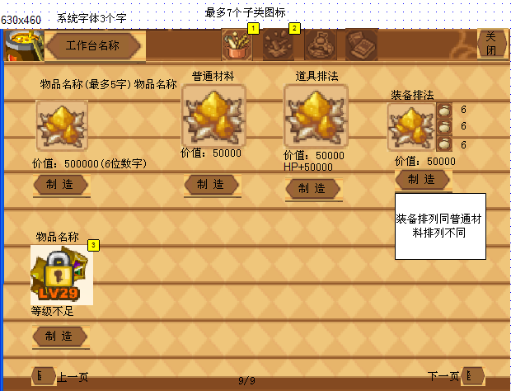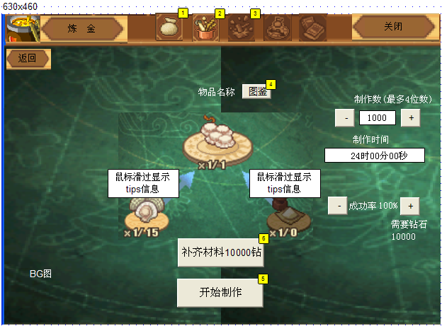

## 商城系统

游戏中用人民币购买的道具都在这里

**道具分类和使用方法**

加速漏斗：较少生产制造等时间等待的，每个缩短时间1小时

小体力药水：恢复1点体力

中体力药水：恢复5点体力

大体力药水：恢复20点体力

全恢复体力药水：恢复所有体力

幸运草：增加1点合成成功率

强化石：合成使用的材料，一般BOSS身上掉落和人民币购买

美酒:在酒馆请喝酒，刷新酒馆的英雄

天使之羽：战斗中恢复战斗不能的状态

竞技场入场券：增加在竞技场的比赛数

初级经验券：使用后增加英雄的经验50点，一个武将每天只能使用5次

中级经验券：使用后增加英雄的经验250点，一个武将每天只能使用5次

小血瓶：战斗中回复10点HP

小魔法药水:战斗中回复15点MP

## 经营系统

### 开店接待顾客流程表现

~~第一种表现的方案：~~

* ~~保持原有场景模式~~
* ~~设立一个柜台，当柜台设置为营业的时候，顾客会进来购买，从门进来，取消多门设置，柜台不可回收，在店内随意逛一下，然后在柜台前付款购买，柜台前需要由宠物担当收钱的工作。~~
* ~~柜台位置每次可以放人的时候会设置提醒。另外接客中会有接客中提示，店内会有OPEN状态~~
* ~~顾客每2分钟会累计1个，每次开张可放出5个？！累计最高上限为100，加速客源需要花钱。(~~[~~此快参考下QQ超市的迎客系统~~](http://apps.pengyou.com/21641?adtag=applist_shouye)~~)~~
* ~~当顾客需求都满足全部走完后，店自动变成关闭状态（当人都走完的时候才关闭，不是放完才关闭）~~
* ~~店为关闭状态时候，在店的外围会偶尔出现顾客需求提示，但是由于是关闭，顾客会感觉不悦后，离开门口，此时店的动态满意度会下降~~

第二种表现的方案

主要分店内店外

店内规则和以上相同

店外：需要出店门，就切换至外面

但会表现出店的开店和关店

开店时，店牌呈OPEN闪动，如果有烟囱，会冒烟，门会经常开关，顾客进进出出

关店时，店牌挂CLOSE，烟囱不冒烟，顾客会在门口停顿表示不满后离开

优点，在其他城镇，可以进入居民住宅进行沟通和交互，不显得突兀

~~缺点：如果剧情在居民宅发生，又会担心藏的太深~~

以上两种表现模式，均要顾客在场景中跑动，并且村民在店外有一定的数量的走动量

### 店内DIY

店内的生成物品和出售是在一起的

部分生产的物品如果摆放在店内可提升收入1%

放置该类物品的展示，可多提升该类物品出售价格1%-5%（提示数值不叠加，比如卖书橱在店内有书橱展示，价格可以卖的略高）

设置顾客会对某样展示物品特别有好感，即跑到物品前用表情气泡表示（纯前端，气氛衬托）

门可以挪动

### ~~设置出售物品~~

~~出售：~~

~~打开物品面板中，可设置需要出售的物品~~

~~取消：~~

~~在面板的分类中可筛选出出售中的物品项目，可设置取消，单选多选操作~~

~~当出售中的物品为0时，不会在出售中消失，必须用户设置取消方可不出售~~

~~快捷补货：~~

~~在出售中的物品项目中，可设置补货，点击后快捷进行合成。~~

~~其他信息：~~

~~当前的出售的物品数量~~

### ~~出售物品规则~~

~~给物品分等级~~

~~从当前拥有的最低级（相对型）开始卖~~

~~满意度越高，越卖越高级，物品的额外加成就越高~~

~~一次开店放出10个用户~~

~~每10秒钟满足一个顾客，每轮10*10=100秒~~

### ~~关店状态~~

~~关店状态下，满意度会自动下降（再强调一遍，当实际的顾客全走光，才算是关店，系统自动表示关店，并且柜台出现接客图标）~~

### ~~顾客反映~~

~~购买满意~~

~~购买高价购买~~

~~无货不满~~

~~关店不满~~

### 订单系统

概述：顾客会随机提出限时的商品要求，完成的话会得到额外的高额奖励，也可能获得卷轴之类的稀有物品

**订单数量和界面**

* 在游戏的右上角会出现订单图标，点击后展开订单数量
  + 显示当前的订单条目
  + 显示有物品内容、物品数量、倒计时日期，交付按钮状态（交付、失败、花钻立刻完成三态）
  + 点击按钮可以完成订单，点击名称数量计时区，可查询详细信息（主要包含奖励的内容和数量的显示）
* 可接订单总数随等级的上升会增加，初始为1，最高为10(注，说明书中的数值都为暂定，所有游戏数据之后以实际数值表为准)

当没有订单的时候，面板显示无订单

|  |  |
| --- | --- |
| 订单数量 | 解锁等级 |
| 1 | 1 |
| 2 | 2 |
| 3 | 3 |
| 4 | 5 |
| 5 | 7 |
| 6 | 9 |
| 7 | 13 |
| 8 | 17 |
| 9 | 21 |
| 10 | 25 |

* 图标提示：

当图标为缩进时，以下情况发生的状体下，在图标左边会有提示标注（闪动、箭头）

* + 完成：有绿色完成的标示提示
  + 超时：出红色现超时标示提示

**表现和流程：**

* 当玩家在自宅中，顾客会上门提交订单，一开始进场景会出现一个(约1-5秒)，每~~5分钟~~（10秒）出现一个，场景中最多出现10个订单提交者（不包括闲逛顾客和任务NPC）,~~5分钟~~（1分钟）后不处理顾客，顾客就会离开。离开后，会再来一个补充（1-10秒），当玩家接受订单后，也会来一个补充（1-10秒）
* 当用户点击订单顾客，会出现处理需求，会有两种判断，三种处理方式
  + 判断玩家订单数未满
    - 可选择接受订单，接受后，该订单开始倒记时，该顾客暂时离开
    - 可选择暂时关闭保留顾客在店内，但超过逗留时间，顾客会标示不满后离开，此时满意度中等下降
    - 可选择花费1体力放弃订单，顾客标示不满直接离开，但5秒后会有新的顾客进来。
* 判断玩家订单数已满
  + 接受订单按钮会变灰，不可点击，并出现提示用户，订单数已满
  + 选择暂时关闭和选择直接放弃和原方式一样。
* 当接受订单后，会出现两种处理方式
  + 按时按量完成订单，获得相应的奖励，当点击按钮的时候，顾客再次出现，物品从物品图标中弹出，弹至顾客身上，顾客表示很满意表情，说完一句话后，从身上弹出相应的金币，道具，材料等奖励，满意度额外的奖励也从满意度图标那弹出。然后顾客离开。
  + ~~直接花宝石完成，情况和上面一样，但是需要花费宝石，宝石的价格依据订单定义~~
  + 任务超时，点击失败按钮后，顾客再次出现，标示不满表情，说完一句气愤的话后离开。满意度大幅下降。
* 当玩家离开自宅后，顾客将不再计算并影响满意度。

**订单的产生和条件**

* 订单随机抽取产生
* 订单的内容一定是已经获得图鉴的物品，并且可卖可生产
* 根据等级的上升，订单的种类会逐渐增加，随机的范围会越来越多（参考熊猫问答模块）

**订单的基本属性**

有时限

有物品指定

有物品数量

有一句nPC对白

有一句完成后的对白

有一句未完成的对白

奖励类别：

一次性大笔金钱

稀有材料

卷轴

道具

满意度+-

### 满意度

* 满意度等级一共100阶梯级
* 每10级额外增加2%金币收入，最高可额外获得20%
* 满意度根据高低，会出现呆滞、一般、微笑、开心、兴奋五个表情



* 为何降低

在经营状态时（在自宅的时候）

减1点：选择立刻放弃，此操作需要花费1体力，同时会降低1点满意度；

减5点：顾客逗留时间到了，没有处理，出门后会降低5点满意度；

减20点：接受的订单，没按时完成。

* 降低后果

降低额外收入，最后只能卖出原物品原始价格

~~只能卖出低级物品~~

* 如何上升

根据订单的难度星级给到满意度

1星的订单+1满意度

2星的订单+2满意度

3星的订单+4满意度

4星的订单+6满意度

5星的订单+10满意度

### 扩店

* 条件店的等级扩展
* 条件：完成主线剧情
* 扩展需要花费一定的金币
* 扩展时会退出自宅，在村里看到外形的变化

### 店铺经验增加

|  |  |
| --- | --- |
| **店铺经验值** |  |
| **经验增加途径** | **增加经验值** |
| 合成收取 | 1 |
| 订单成功提交 | 5 |
| 订单失败提交 | 1 |
| 主线任务 | 每级的10% |
| 支线任务 | 每级的20% |

## 冒险副本

### 地图上的副本点的进入

出战佣兵必须符合指定等级

需要花费一定体力

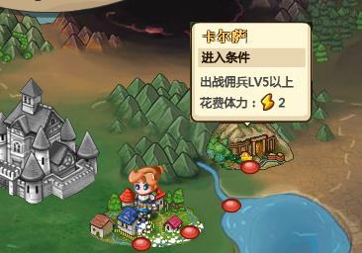

当某个条件不足的时候，为红色

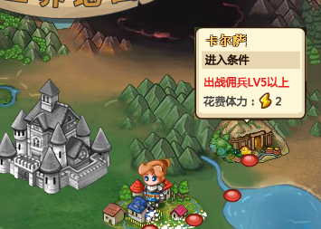

去除点击弹出面板

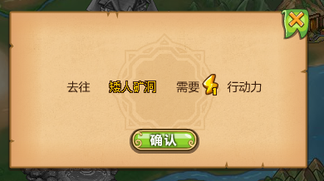

### 战斗消耗体力

* 在副本中遇怪开始战斗需要花费1体力
* 当体力足够的情况下正常进入战斗
* 战斗结束后或者进入副本后发生体力不足时，人物出现无法移动的状态，当玩家点击屏幕时候，出现提示面板“体力不足无法移动“，按钮指引用户补充体力—出现体力使用面板—体力数量不够时—出现购买面板—宝石不足时—出现充值面板。
* 在副本中体力为0时

（姜浩部分）

（原魔法系统调整，建议姜浩继续）

采集

遇敌

机关

## 佣兵系统

### 佣兵参数

* 星级：一共有5个星级，一般游戏中常出现前3星级，4星和5星级比较稀有（贞德，亚瑟，柯南）。~~或者用名字颜色代替，可减少面板布局~~
* ~~资质（成长等级）：每个星级有9个级别的资质~~
* 起始值：资质不同起始基础值会不同，为基础值加+前10级成长定为英雄1级值
* 成长值（隐藏）：资质不同的，个参数成长值会不同，综合个参数成长会给到英雄一个星级评定
* 各参数会明示用户等级：E、D、C、B、A、S、SS、SSS
* 基础参数：

名字

一句自我介绍

职业

星级:总共分五个星级，每半星一级，一共10级

属性：水火风三种的一种

HP s

MP d

攻

防

魔

魔防

速

自带技（可无）

雇佣金额

### 佣兵属性

* 佣兵拥有属性：水火风三种的一种
* 水火风：水克火，火克风，风克水，
* 当属性相克发生，各参数上，主要是攻击上会有5%的加成

### 调整组队

* **组队设置**

在自村可设置出战的队员和位置、出战与不出战

在副本只可调整当前3人的位置、出战状态不可调节

在战斗中不可调整组队

组队流程

流程看原型

### 调整和学习技能

每个英雄可以带3个，后面2,3随等级上升后解锁，人民币解锁第4个

* 技能图鉴
* 技能的合成
* 技能的使用
* 技能的替换（消耗）

### 雇佣

* 雇佣点

指定地点雇佣

村的酒馆-每次可刷2名（战士为主，战士高星级出处）

外村的营地-每次可刷2名（弓手为主，弓手高星级出处）

王城的酒馆-每次可刷2名（法师为主，法师高星级出处）

拥兵的刷新和雇佣

佣兵每24小时（酒店1级时）刷新一次，一个酒馆2个佣兵位置，单独核算时间。

使用美酒可以无需等待6小时立刻刷新英雄

刷新后，不招募，也6小时后自动刷新掉

* 五星佣兵的收集和成就
* 雇佣点的升级：
  + 资助自己村的酒馆用于升级，升级后可获得更高概率出现好的佣兵
  + 升级酒馆，可以缩短刷新时间

一共分5级

游戏有几个雇佣点

自村以战士为主

部落以弓手为主

王城以法师为主

1级时只出现1-3星佣兵，刷新时间为24小时

1:80%

2:15%

3:5%

2级时只出现1-5星佣兵,4的上限2,，5的上限为1（防刷保护当用户刷出佣兵后，不会再刷到）刷新时间为20小时

1:78%

2:15%

3:5%

4:2%

5:1%

3级时只出现1-7星佣兵（以下规则类推）刷新时间为16小时

4级时只出现1-8星佣兵，刷新时间为12小时

5级时只出现1-9星佣兵，刷新时间为8小时

* 雇佣数量和店等级相关，等级越高，可雇佣的英雄越多
* 英雄属性：随机获得
* 临时兵种，在剧情过程中，有临时英雄加入，比如贞德、亚瑟、再完成一段剧情后又会离开
  + 临时兵种，会有临时标志，并且画上标志，会显示完成XXXX任务后离开队伍。
  + 该兵种会拥有没有当级没有的技能
  + 设定英雄拥有后，是否显示可使用
  + 触发剧情时候，可开启使用或不使用
  + 不算在当前佣兵数里
  + 使用中同样会升级
  + 不使用状态，装备全会仓库/或者人物装备无法卸载
  + 再次出现时，以为之前等级开启使用
* 解雇
  + 雇佣的英雄可随时解雇
  + 临时英雄不可解雇，但会自动离开

### 装备

* **装备的分类和归属**

武器：加攻击、

剑类：仅战士用，

弓手：仅弓手用

法仗：仅法师用

衣服

普通衣服：一部分三职业可以通用

盔甲类：仅战士用

皮甲类：仅弓手用

法袍类：法师用

防具

盾牌：战士用

护腕：通用、弓手主要

围巾：通用、法师主要

手套：通用

装饰：基本通用

项链

戒指

耳环

* **调整装备**

装备专属：除非装备是通用的，一般会有指定装备只可战士、弓手、法师穿

装备等级限制：装备有等级限制，英雄未到等级无法穿该装备

* **装备消耗**

装备每次回合，随机消耗各装备的1点的1/10—3/10

装备耐久为0时为，装备的属性不起作用

* **装备表现**

当一场战斗结束后，正好装备耐久为0损坏，在战斗结束并且战斗窗口关闭后，在主角的头上会票XXXX剑损坏了（配合碎掉的音效）

当装备完全损坏时，在人物面板中，显示为红色，并且所有相关的属性TIPS都显示为0，耐久度位置显示已损坏

同样如果该在物品面板中也为红色，所有相关属性TIPS为0，耐久度位置显示已损坏

* **装备修理**

装备分可修复和不可修复的

不可修复的装备，当耐久为0时，装备在装备栏消失

可修复的装备，当装备耐久不为0时，可以进行修复，~~每修复一次减少耐久上限一半~~

修复的价格按装备原始价格和恢复的耐久值来核算

修复的装备收到铁匠铺的等级限制，铁匠铺等级为5级

* **装备的更换**

流程看原型

* **新增**

**装备的值不是固定值，合成出的时候，随机按最大值往回10以内随机取一个值**

### 技能

#### 技能所属和属性分布

技能分三个职业所属，每个职业分四个属性所属（新增需求，技能那块请注意调整），和通用技能

例:战士的的重力斩分三种：火焰斩，冰剑斩，爆风斩

聚气在美术相关调整，在聚气上增加火焰、水和风状态聚气

攻击在美术相关调整，人物动作一概不变，打击后的特效能明显区分火焰、水和风

一个佣兵由于4个技能位，初始拥有一个，根据等级依次解锁另外2个，用宝石解锁最后一个

第一技能栏：默认解锁

第二技能栏：5级解锁 500金币

第三技能栏：15级解锁 5000金币

第四技能栏：10宝石解锁

#### 技能的分类

普通职业技能

BOSS站好友协助技能

根据经营等级上升，BOSS战会出现好友技

当相关好友主角职业数量到达指定数量，并且好友主角到达一定等级，即开启好友技

好友技能的使用次数会随经营等级上升而增加

好友技能升级，当相关好友主角职业数量到达指定数量到达一定数量，并且上升到新的等级，好友技能及会上升

### 战斗背包的容量问题，即仓库的容量问题？？？

### 人物形态和名字的分配

在酒馆中刷新的出武将数值后会在随机配一个名字

名字会有星级的属于范围，比如亚瑟只会出现在7星以上的佣兵中

### 进化

* 主角进化

设定游戏的佣兵10个星级有4个级别，主角有3个阶段可进化成最高级别（避免主角后期的平庸问题，当然所有佣兵理论上都可以进化，不过这里为游戏留下后门）

三个阶段

1-20级别普通级1-3星

21-40级别勇士级4-6星

40级以上精英级6-9星

60级以上天元级10星

进化方法:道具使用，只作用主角，当主角获得剧情奖励，可获得晋级卡，使用后可随机在高的星级范围内转换能力

* 佣兵进化：和主角进化原理相同（后期制作）

### 转职

人物形态和名字不变，英雄从一个职业转变为另一个职业

同星级级别中，随机转职

转职后，装备全进仓库

所有技能消失

转职，只可再规定的地点转职及酒馆，自村转战士，营地转弓手，王城转法师。

### 属性转换

## 佣兵委派打工

* 在功能组增加一个佣兵委派，主要让佣兵去世界各地收集物资，地图上所有的路线点（注意是点，都是佣兵委派的采集点）
* 划上采集点，会出现采集点出现的主要物资，某县采集点会出现包裹问号，说明该采集点有神秘物品。划上后会有告知。另外还会显示需要采集的佣兵数和等级及需要花费的体力和采集时间。
* 每个点有不同的采集时间和采集数量（数量隐性）
* 在选择委派的路线点上，会弹出佣兵显示面板，选择相应的佣兵，即可开始收集物资，当佣兵需要3个时，最后选第3个的时候为确认（面板中没有确认按钮，只有打叉，为全取消），等级不足的佣兵没有按钮并提示等级不足，已被委派的佣兵，有个“采”的标注。
* 如果佣兵被委派后，在佣兵面板中会增加出现佣兵委派状态：委派采集中。

委派需要：

佣兵数

佣兵等级

体力

时间：委派后的佣兵要过段时间才能获取（通过道具可加速立刻获得）

委派获得：

各类物资（根据区域决定）

宝箱

佣兵经验（少量）

打工点属性

有材料种类

有随机物品道具

有材料数量

有打工时间

有需要派驻的佣兵数

有需要派驻佣兵的等级数

## 属性培养功能

* 在人物属性面板中增加一个培养入口

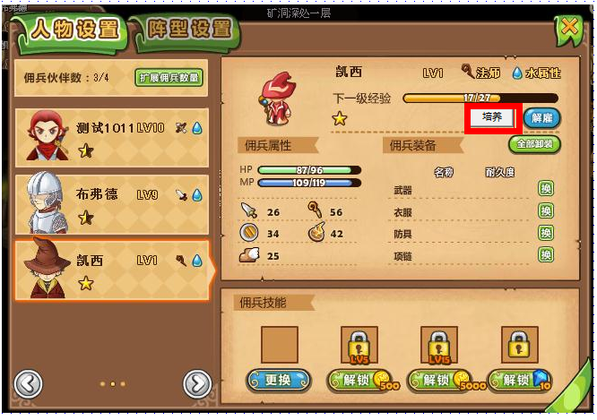

* 点击培养打开培养面板
* 培养是针对某个佣兵在物攻、物防、魔攻、魔防、速度、暴击、闪避，随机给到一个额外加成
* 每次加成需要花费金币或者宝石随机抽数
* 每次抽数会直接扣去金币或者宝石，用户抽完可选择保留或者放弃
* 当佣兵等级上升，抽取的数值范围会逐渐变大，金币花费也会睡着上升
* 培养更具花费不同有四种方式培养
  + 普通培养：1级开始出现：花费金币随等级上升
  + 加强培养：1级开吃出现：培养的最小值和最大值都高于普通培养，每次花费2宝石
  + 白金培养：15级后出现：培养的最小值和最大值都高于加强培养，每次花费10宝石
  + VIP培养：30级后出现：每次随机数在都是在大于白金培养和本身数值的基础上随机2项属性多2点值（有封顶，封顶的属性不再增加），每次花费40宝石

## 世界地图

* 地图怪物分布设定
* 距离和行走
* 迷雾OR剧情出现地点
* 遇敌与宝箱与遇友
* 主线任务、支线、活动指引

当游戏中主线、支线任务，出现新的运营活动，在地图上需要走到某个地区才发生的时候

## 商店，人民币道具系统

商店里的东西基本用宝石人民币购买（保留金币购买功能，可设置）

主要分两大类：物品和材料

商店购买的物品的出现，受小店的等级限制

物品分类：全部、道具、食品、工具、战斗

材料分类：全部、植物、生物、矿物、特殊

* 加速漏斗:加速完成1小时（2宝石1小时一单位）
* 幸运草:提高合成的成功率（2宝石1单位）
* 行动力药剂（小）：增加1行动力（非卖）
* 行动力药剂（中）：增加10行动力（5宝石1单位）
* 行动力药剂（大）：增加50行动力（20宝石1单位）
* 行动力药剂（max）：行动力恢复满（50宝石1单位）
* 血瓶（小）：增加1体力（1宝石1单位）
* 血瓶（中）：增加10体力（默认，（非卖）8宝石1单位）
* 血瓶（大）：增加50体力（30宝石1单位）
* 魔法药水（小）：增加10魔法（5宝石1单位）
* 魔法药水（中）：增加10魔法（默认非卖）5宝石1单位）
* 魔法药水（大）：增加10魔法（默认非卖）5宝石1单位）
* 美酒：立刻刷新酒馆中的佣兵（10宝石1单位）
* 强化石
* 天使之羽：战斗中恢复战斗不能状态
* 竞技入场卷：可继续在竞技场PK
* 经验卷（小）
* 经验卷（大）
* 小炸弹：投掷减少目标敌人50点血（1宝石1单位）
* 醒脑药：使用后恢复睡眠状态（2宝石1单位）
* 软石药：使用后恢复石化状态（2宝石1单位）
* 驱魔粉：使用后恢复混乱状态（2宝石1单位）
* 解毒草：使用后恢复中毒状态（2宝石1单位）
* 万能药剂：使用后恢复所有异常状态（4宝石1单位）
* 各种基础材料

## 村中建筑功能

点击村建筑出现两个按钮：进入、升级

村建筑升级

需要升级的建筑边上都有一个NPC，点击后会出现NPC头像和确认面板

你好，XXXX,如果能帮助酒馆扩建一下，可以招揽更多的佣兵吧，我想，一些有名的英雄也会慕名前来吧~

升级（按钮）

升级条件：

1. 剧情章节控制（主控节奏）OR经营等级要求

3、材料，3种，游戏中合成出来的比较用于适合建筑的材料（如砖块，木材……）

4、建设许可证，1种，通过好友间的礼物中获得，分I，II，III ，IV， V，通过等级上升后，可互相获得

5、金币

建筑的进入

点击建筑会直接进入建筑功能面板

**自宅扩建**

功能：经营&订单

可扩建次数：14次 LV22最高

升级方式：点击主角宠物，会提示主人需要升级的条件

主人，扩建一下我们得店吧，可以有更多的空间，最重要的是我们能接更多多的订单哟！

升级效果：

面积扩大：8*8---20*20

订单最大数量上升：3-17

**酒馆**

功能：雇佣佣兵

可扩建次数：4次 LV5最高

升级方式：点击酒馆老板，会出现升级提示

升级（按钮）

升级效果：

可刷高星级佣兵的出现

高级佣兵出现的概率上升

自然刷新时间减少

教堂

主角晋级

晋级条件

声望

金币

剧情道具

恢复血和魔

血价格：10金币/1血

魔价格：10金币/1魔

铁匠铺

维修装备

## 提示面板

经营升级面板

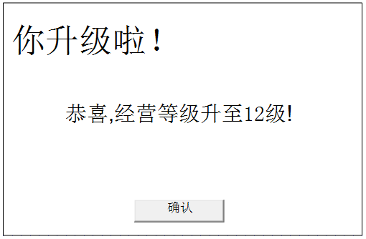

体力不足

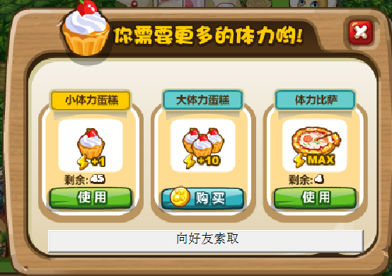

金币不足面板

宝石不足面板

提示充值（获取宝石点击后去往充值页面）

材料、道具不足面板

向好友索取（点击后出现礼物愿望面板）

直接购买（点击出现购买面板）

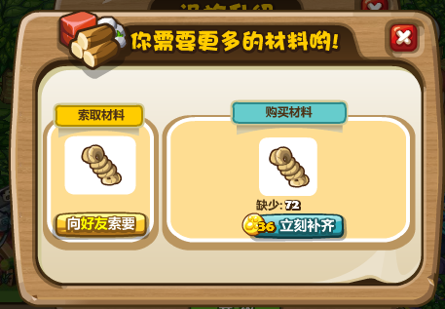

## 任务剧情系统

（姜浩部分）

(移植IPANDA的系统，建议姜浩继续)

NPC带任务

主线剧情

必须完成

支线剧情

可接受

可放弃（花钱跳过）

任务引导（查看任务时，有固定流程时发生引导）

对白情节脚本功能

## 交互内容

去好友家时的状态

假经营状态，不显示好友的收入，但是会体现络绎不绝的顾客光顾的场面

协助

加速

收取

打工

打扫

霸占（发生单挑）

获得部分合成奖励

对方需要额外双倍体力才能收取

被霸占方可以驱赶

被霸占方可以邀请好友驱赶

免骚扰

4小时其他玩家无法霸占你

## 礼物系统

已有

## 消息、日志和大喇叭

模块分类

通知：以系统发布的内容为主，部分消息需要用户确认、领取等操作

系统消息通知

例，活动通知，运营消息，补偿通知

领奖通知

中奖消息，竞技场排名上升通知

好友消息：好友间发送的需求和请求类，需要玩家去处理

BOSS协助：XXXX正在打BOSS需要你的帮助，去助他一臂力吧 “前往”

战团加入：XXXX希望你加入他的战团，一起闯天下哦~ “同意”

互动日志：好友间互动产生的记录通知，不需要任何处理

对方挑战胜利：我的战团打败了你,霸占你的小店，获得5声望,还得到了1把金钥匙,你不服不行啊~!

帮助你炼金加速：我帮你的炼金提速了1小时，加油吧~

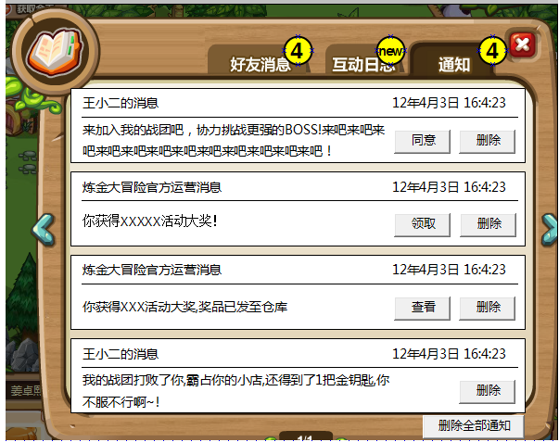

功能说明

* + 所有消息日志均可单独删除，并有全部删除功能，全部删除仅删除当类消息日志
  + 面板显示发送人、日期和内容
  + 按钮除删除外，根据实际内容会有“同意”、“查看（打开某面板）”、“领取”等功能，后续新的按钮提示会对应新的操作
  + 消息超时，或者超过人数，按钮会变成“消息过期”提示
  + 新通知来的时候，在各分类栏上会有数量提示，点该分类后，提示消失。互动日志上不会有数量显示，每次有新内容来，仅仅显示NEW字样
  + 在外部按钮上，有新的好友消息和通知总数的和，不包含互动日志。

大喇叭：全服通知的事项

雇佣到4星以上的佣兵会全服通知：XXXXX有添强力英雄一个，获得了4星的佣兵贞德！

第一次打倒BOSS后：XXXX打败了牛逼哄哄的BOSSXXXX，不管你信不信，反正我信了~！

合成出稀有武器：XXXX炼出一把稀有的XXXX剑，看看谁还敢欺负他~！

## 战斗血包（急救箱、魔法粉末）道具设置，血瓶、魔力瓶禁止在战斗外使用

* 增加急救箱（HP自动回复道具）和魔法粉末（MP自动回复道具）
* 功能描述：急救箱：战斗外自动回复我方人员的HP;魔法粉末；战斗外自动回复我方人员的MP
* 每100血量/1宝石，每100魔量/1宝石
* 在急救箱标示的数量为血量数量，在魔法粉末上显示的为魔法量数量，没购买一份类似道具就增加100的量
* 在这两个道具下面的按钮有两个状态，使用和关闭
* 使用方法：点击“使用”按钮，战斗完后就会判断血是否未满，未满的话会自动补满，每个人员的消耗的血量单独核算，PS,在副本内按使用后，立刻判断血是否会满，未满直接加满，并扣除余量。

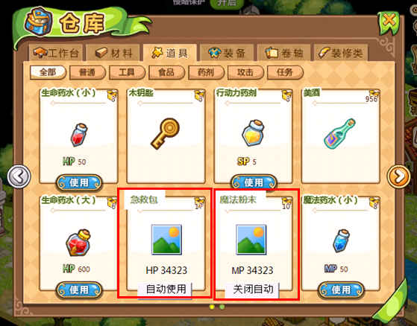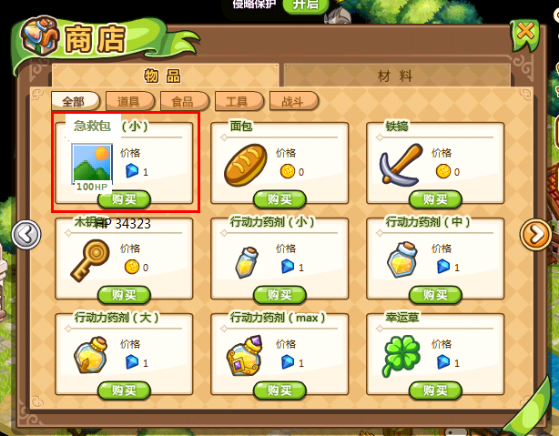

* 被加时，或者战斗结束后，人物头顶会显示：张三HP自动+40;李四HP+15……，王二MP自动+26(PS题外，人物头顶显示包含：发现新的图鉴；装备完全损坏提示；某个佣兵升级啦，多个时，依次出现，出现方式请参考开罗的游戏)

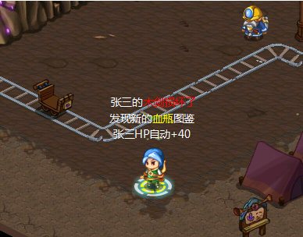

* 血瓶和魔法药品禁止在战斗外使用

## 每日登陆

## 新手引导

战斗引导

强盗会连续打两下

轮到我方行动时候，

第1轮：出现对话：可恶的强盗，上来就动手啊，看我怎么揍你们（鼠标选择前排的盗贼先打这个，默认状态下是普通打击，上来就能选了打哦）

第2轮：刚才被擦到几下，还挺疼，疗下伤。点击物品，点击血瓶，点自己加血

第3轮：身边刚好带了个炸弹，本来想卖给矿工开矿用，现在赏给你们吧，选择物品，点击炸弹，点最后个盗贼，炸死

胜利：点击确认

* 世界地图的副本，进入条件：佣兵最低等级、经营等级、指定道具 李钊
* 遇到怪物的横排和竖排概率50% 章欣
* 解雇时返还经验卷轴 李钊
* VIP培养暂时锁掉，设置99级 李钊
* 战斗失败时，大幅降低装备耐久度5%-10% 李钊
* 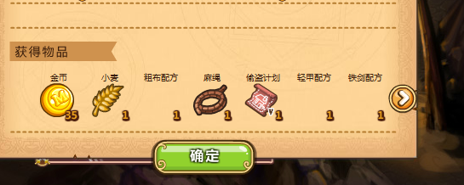排的太多了~
* 战斗失败的时候，关闭后音乐不结束
* 战斗时需要体力（详细需求）
* 体力默认值30，每30秒回1个
* 体力随经营等级上升而上升，等级上升1体力每次加2点
* 点击地图上的副本，鼠标划上时候，需要TIPS显示地名,城镇中显示各建筑名称和等级
* 在物品装备里点装备，选人，然后跳到人物面板（详细需求）
* 全体攻击魔法，需要选择区域后再施放 小夏
* 副本，鼠标微小移动时不判断画面移动，为角色行动
* 村庄中，鼠标画上小猫，注明-升级自宅小店（黄色），酒馆酒保-升级酒馆（黄色），神父-补血和晋级（黄色）
* 没有魔力时，魔法不可点击，需要禁止掉
* 外部补血补魔数值不对，表现也没有及时变化

# 数据监控

# 其他备注

* 战斗时，当攻击力大于怪物生命最大值2倍时有50%的几率把怪物击飞，怪物在画面中几个弹射后飞出
* 武器合成中，最终的属性值产出是会在最大值向下20的随机数范围内随机一个值
* 解雇的时候随机抽取一句话，解雇的弹出面板有人物和气泡
* ~~各类建筑升级需要有CD时间~~,升级时需要有动效 美术
* ~~没有出现图鉴的物品，及时道具是可出售，也不能出售~~,道具受经营等级限制 李钊 张诚
* 炼金等级1级时只有一个物品可炼，作为体验和围绕展开的剧情
* 大三角石像怪放大大大
* 怪物选中后一直发亮 小夏
* 矿不像采集类 大强
* 修改经营等级改叫炼金等级,并设定相关图标 大强
* 自己村里需要出现雇佣的佣兵跑来跑去 张琦
* 主角站立不动5秒以上，会做随机休闲动作 张琦
* 战斗胜利和失败的时候随机显示FEEL文字 张琦
* 战斗UI在战斗胜利或者失败的时候，立刻全部消失 张琦
* ~~战斗时，主角的小头像不对,问大强 张琦~~
* 酒馆雇佣，佣兵种类区域影响，英雄名字按等级出现 李钊
* ~~战斗自动功能在15秒后自动启动，自动攻击边上有倒计时~~
* ~~最优先的主线任务，需要写在外面 张琦~~
* 战斗自动后，保持自动10回合，恢复手动后面有次数记录 张琦（性价比不高）